# Sanat ve Tasarım İlkeleri ile İnceleme/Değerlendirme Çizelgesi : Yıldızlı Gece Tablosu

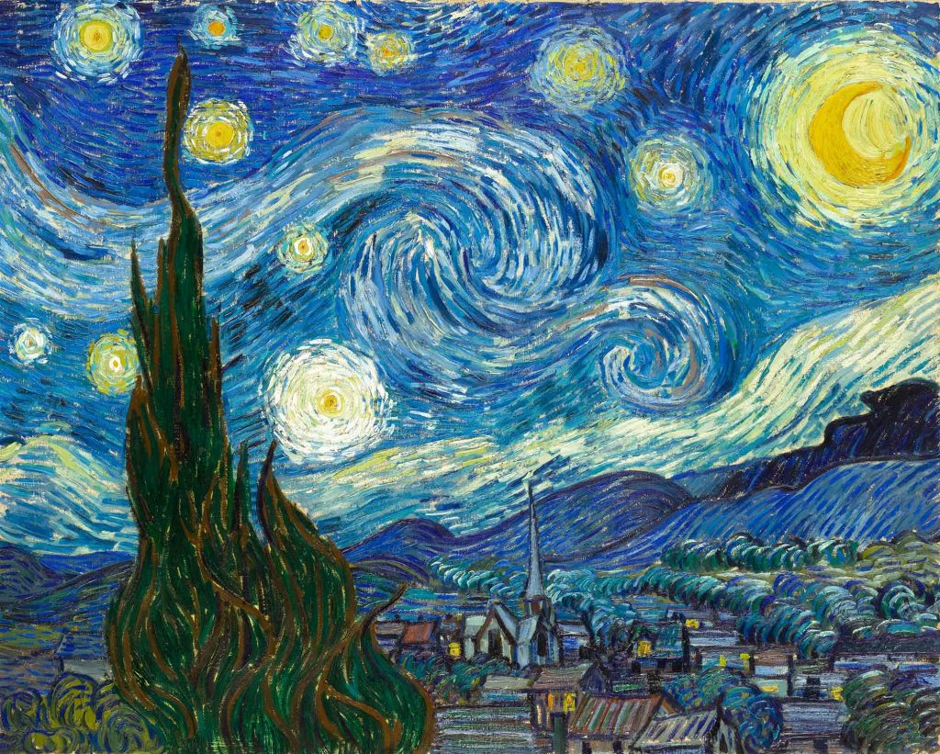

|  |  |
| --- | --- |
| **Sanat ve Tasarım İlkeleri** | **İnceleme ve Değerlendirme** |
| **Birlik ve bütünlük** |  |
| **Denge** |  |
| **Vurgu** |  |
| **Hiyerarşi** |  |
| **Ritim ve tekrar** |  |
| **Kontrast-zıtlık** |  |
| **Oran ve ölçek** |  |
| **Hizalama** |  |